Муниципальное бюджетное дошкольное образовательное учреждение города Керчи Республики Крым «Детский сад комбинированного вида №55 «Хрусталик»
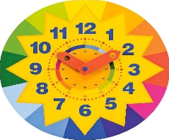
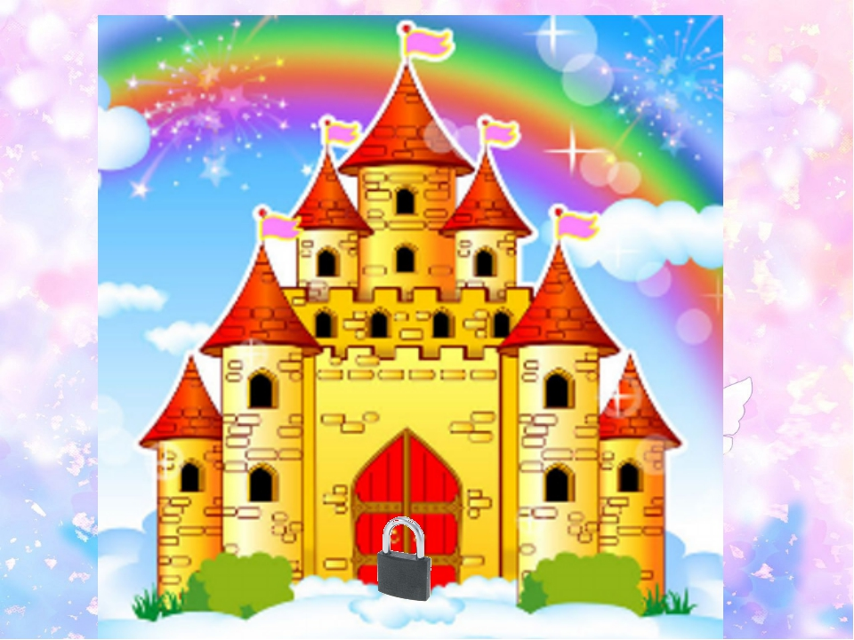
Непосредственная образовательная деятельность по художественно-эстетическому развитию «Сказочный ритм»
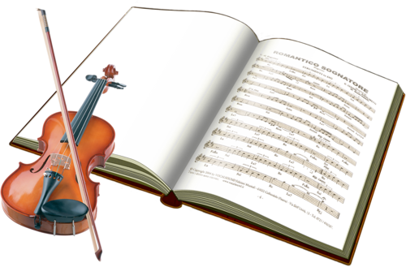
для детей 5-6 лет

Музыкальный руководитель: Левашова Маргарита Владимировна, педагогический стаж – 17 лет, соответствует занимаемой должности

Керчь,
2018г.

Цель:расширять представления детей о многообразии музыкальных инструментов; прививать навыки творческого ансамблевого музицирования.
Задачи:
-учить детей исполнять на музыкальных инструментах ритмический рисунок;
-учить исполнять знакомые мелодии в оркестре, соблюдая общий темп и ритм;
-развивать ритмический слух воспитанников посредством ритмизации поэтических текстов;
-развивать творчество и фантазию посредством составления узоров;
-развивать у воспитанников представление о долгих и коротких звуках, паузе и формировать умение применять полученные знания;
-воспитывать желание высказывать свои впечатления, умение вежливо договариваться, дружелюбно взаимодействовать друг с другом;
Оборудование: музыкальные инструменты: ложки, деревянные палочки, бубенцы, треугольники, румба, металлофон, ксилофон, бубен,барабан,дождь, муз. коробочка,ритмические палочки по количеству воспитанников;мультимедийная установка, экран, фонограммы музыкальных произведений, презентация.
Ход занятия:
Педагог: ребята, сегодня в нашем зале много гостей, давайте, поздороваемся с ними.
Дети: Здравствуйте!
Педагог: Теперь, представимся нашим гостям.

Игра- приветствие «Имена» (треугольник)

Педагог: Ребята, я сегодня получила письмо, оно адресовано вам, давайте посмотрим, что там написано.
«Здравствуйте, ребята! Я, фея Времени, обращаюсь к вам с просьбой- В моем королевстве случилась беда, к нам наведалась Темнота и остановила стрелки на всех моих главных часах, помогите завести мои часики и найти их песенки. Попасть в мое королевство, вы сможете внимательно, читая книгу Ритма. Вот она перед вами!» (на экране).
Педагог: Интересно, как вы думаете ребята, о чем эта книга?
1 слайд (подсказка на обложке книги).
Дети: (ответы)О музыке, о темпе, о ритме.
Педагог: Вы правы, ребята. Итак, вы согласны помочь фее Времени отправиться к ней в королевство? (ответы детей). С вашего позволения, я открываю первую страничку книги...
2 слайд (картинки: трактор, ветер, самолет, скрипка, дудочка…)
Ребёнок: Все на свете дети знают, звуки разные бывают.
Журавлей прощальный клекот, самолета - громкий рокот,
Стук колес и шум станка, тихий шелест ветерка,
Это звуки шумовые, только есть еще другие.
Ни шуршания, ни звука, музыкальные есть звуки!
Педагог:Ребята, когда и где вы слышите музыкальные звуки... (ответы)
А шумовые? (ответы). Я предлагаю вам сейчас с помощью шумовых и музыкальных инструментов озвучитьстихотворение « В зимнем лесу»
(педагог предлагает взять музыкальные инструменты).
Педагог: Все готовы? Внимание, по моему дирижерскому жесту, начнем.

Стихотворение «В зимнем лесу»
(озвучивание инструментами стихотворения)

Едем, едем на лошадке
По дорожке зимней, гладкой:
Цок,цок,цок- цок,цок, цок-деревянные палочки;
Санки скрипят –коробочка;
Бубенчики звенят - бубенцы;
Дятел стучит - ложки;
Вьюга свистит - блок флейта;

Едем, едем на лошадке
По дорожке зимней, гладкой:
Цок, цок, цок- цок,цок, цок - деревянные палочки;
Белка на елке орешки все грызет;
щелк, щелк!– орешки;
Рыжая лисичка зайчишку стережет - метелочка с барабаном;

Едем, едем на лошадке
По дорожке зимней, гладкой:
Цок,цок,цок- цок,цок,цок– деревянные палочки;
Холод,холод, стужа, стужа - металлофон;
Снег пушистый кружит, кружит - треугольник.

Ехали, ехали, наконец, доехали - деревянные палочки;
С горки «У-у-ух!»ксилофон;
В ямку «Б-у-ух!»- бубен;
Приехали! (положить инструменты).

Педагог: Давайте заглянем на следующую страничку книги
3 слайд (узоры на окне)
Педагог: Ритм вокруг, он очень важен
С ним дружить каждый обязан!
Ребёнок: Я смотрю и удивляюсь
Не рисовали ни я, ни вы
Откуда же эти цветы?
Ребёнок: Это же Дед Мороз льдинкой росписи нанес.
Педагог: А у нас с вами есть палочки, я предлагаю взять их вам и попробовать нарисовать свои узоры.

полька-игра «Ритмические палочки», музыка Л. Делибо «Пиццикато»
1 часть- поочередно ударяют палочками на сильную долю такта,
2 часть-повторяет ритмический рисунок произведения.
по окончании музыкального произведения - при повторе единый рисунок всей группой.

4 слайд (картинка «Весна» с мерцающими улыбающимся солнышком, подснежником, капелью с крыши домика и птичкой на ветке дерева)
Педагог: Ну что ж, пришло время раскрыть третью страничку
Слушай, слушай, различай,
Звук короткий и протяжный.
Чувство ритма развивай,
Это очень,очень важно.
Какое настроение картины? (дети отвечают) Замечательно, молодцы! И мне, кажется,что еще одно мгновение, и мы с вами услышим нежный шепот подснежника, веселый перезвон капели, почувствуем тепло весеннего солнышка и это в наших силах - мы сейчас исполним их песенки.
Прохлопывание, игра на музыкальных инструментах ритмических рисунков (схемы на экране).

Музыкально-дидактическая игра «Веселая капель»

Педагог: Отдохнем, ребята?
Дети: Да!
Педагог: Поиграем, ждет игра.

Речевая ритмическая игра «Фруктовый салат».

1 часть- Лимон, апельсин,банан, мандарин(хлопки, шлепки).
2 часть – импровизация «звучащие жесты».
3 часть – задание выполняется с закрытыми глазами.

«Полька» муз. Филиппенко.

Педагог: Интересно, что нас ожидает на другой страничке...
5 слайд (темный кадр – черные часы).
Педагог: тихо, тихо - всюду темнота,ты ее послушай - звуками полна.
Звучит тревожная музыка - фуга «Часы»(темнеет экран).
Педагог: Ой, что это за звуки? Вы испугались? Кто это к нам наведался? (ответы детей).
Что же делать? Чем задобрить Темноту? (ответы детей).
Ребята мы с вами знаем одно чудесное средство, применив его, Темнота подобреет и уйдет. Что это?
Дети: Наши улыбки!

Коммуникационный танец «Друг другу улыбнёмся».

Педагог: Ребята, Темнота ушла, а мы, прочитав последнюю страничку книги добрались до королевства Времени (на экране дворец с часами).
Выходит фея Времени.
Фея Времени: Здравствуйте, ребята я очень рада вас видеть. Вы готовы мне помочь завести мои волшебные часы? (ответы детей).
Давайте их заведем с помощью музыкальных инструментов и волшебного ритма часов.
Педагог предлагает детям взять музыкальные инструменты.

ОРКЕСТР «Часы», музыка Е. Железновой
5 слайд (дворец с заведенными часами).

Фея Времени: Вот и зазвучали песенки моих волшебных часов. Спасибо вам ребята за помощь.

Фея Времени: (благодарит детей).
Книга Ритма поможет вам вернуться в детский сад! До свидания ребята!

Речевая игра «Возращение»

Дети: (в ритме хлопают)
Раз! Два! Три! Раз! Два! Три!
Ты нам книга помоги!
В детский сад любимый наш
Нас обратно отнеси!

7 слайд (фотография детского сада)
Педагог: вот и завершилось наше путешествие.
Ребята, вы справились со всеми заданиями, помогли Фее Времени завести волшебные часы.
С помощью чего вам удалось завести часы? (ответы детей).

